课题名称：生成式人工智能冲击下青年主流价值观认同的风险与引导研究
1. [选题说明] 选题所研究的具体问题、研究视角和核心概念（300字以内）。
2. [选题依据] 国内外相关研究的学术史梳理及研究进展（略写）；相对于已有研究特别是国家社科基金同类项目的独到学术价值和应用价值。
3. [研究内容] 课题研究的主要目标、重点难点、整体框架、研究计划及其可行性等。（框架思路要列出提纲或目录）
4. [创新之处] 在学术观点、研究方法等方面的特色和创新。
5. [预期成果] 成果形式、宣传转化及预期学术价值和社会效益等。（略写）
6. [参考文献] 开展本课题研究的主要中外参考文献。（略写）
一、[选题说明]
以ChatGPT为代表的生成式人工智能正深度嵌入青年的信息获取、学习社交与精神生活，其生成内容的价值偏向、算法偏见与深度伪造风险，对青年主流价值观认同构成前所未有的冲击，党和国家关于加强网络意识形态安全、推进人工智能向善发展的部署也迫切需要学理回应。本课题聚焦生成式人工智能冲击下青年主流价值观认同这一现实议题，拟回答三个核心问题：冲击青年价值观认同的风险类型、生成机理与传导路径是什么；青年群体认同分化的实际状况与影响因素如何；如何构建精准识别、有效引导的长效机制。课题定位于马克思主义意识形态理论与人工智能技术实践相结合的交叉研究，旨在为新时代青年价值观培育提供理论支撑与对策参考。
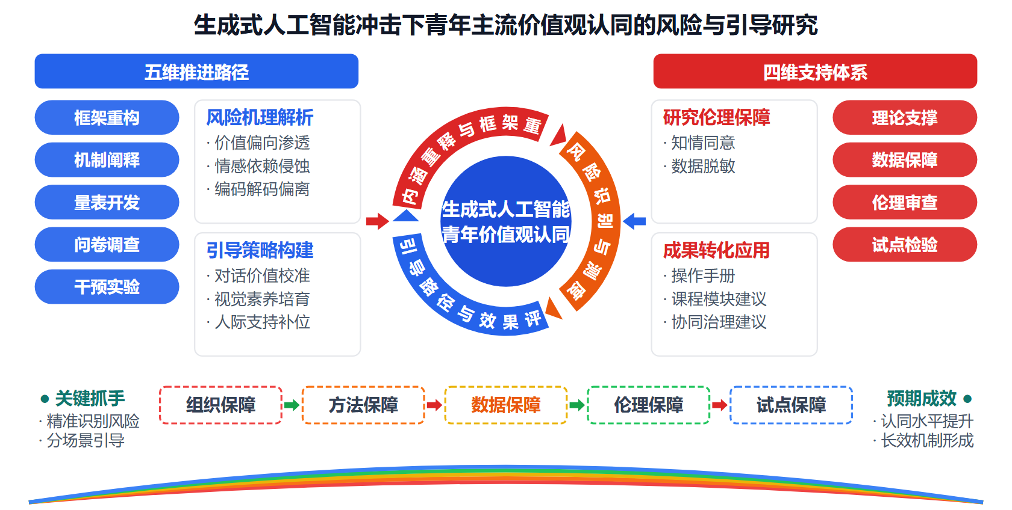
二、[选题依据]
（一）国内外相关研究的学术史梳理及研究进展
价值观认同的理论基础研究为理解生成式人工智能时代的青年价值观念问题提供了概念前提。学界普遍认为，认同本质上是对共同性的相互确认，只能在人与人的关系结构中得以理解，崔新建（2004）对文化认同及其根源的考察构成了国内价值观认同研究的奠基性工作，明确了认同问题的关系性本质。在认同的层级结构上，韩震（2010）基于历史哲学的分析指出，认同问题必须置于历史发展进程中审视，全球化背景下人员、信息与货物的跨国流动使文化认同、民族认同和国家认同成为必须时刻思考与选择的问题，并主张将国家认同置于高于族群认同的地位，通过文化象征符号重建与政策法规支撑增加认同的重叠内容。这一理论框架提示，在信息跨境流动加剧的技术环境中，青年的主流价值观认同始终面临多元观念的竞争与选择压力。该方向的研究已形成较为成熟的理论共识，但其立论背景仍是传统媒介与全球化语境，对生成式人工智能这类新型技术条件下的认同理论重构尚未充分展开。
主流价值观认同的媒介形态与视觉机制研究揭示了认同实现方式的技术性变迁，这一脉络与生成式人工智能的图像生成能力高度相关。邓依晴、程广云（2023）考察了从语言叙事到图像叙事的转向，指出视觉图像的直观性承载改变了主流价值观认同的主客体经验关系，构建了以图像符号表征轴和生产者、观看者交流轴为核心的视觉表征四边形结构，并强调视觉素养与观看权力配置是认同的体制性问题。在机制细化层面，邓依晴、程广云（2026）围绕编码、媒介、解码三个环节展开，发现媒介权力占领意义空间的同时也带来编码意义偏离的可能，且解码环节的相对独立性导致视觉图像主导权从生产者向接收者偏移，形成技术之眼与价值之眼的交互对视。其后续研究进一步指出，数字时代主流价值观实现了从话语认同到视觉认同的转向，视觉关系的互构逻辑与实践证成是认同机制建构的必要环节，但也催生了追逐感官体验的视觉文化与复杂的视觉生态（邓依晴，程广云，2026）。可以看出，该脉络的共同结论是认同机制随媒介技术形态而变，接收端权力的上升构成共识性判断；而视觉生态的具体建设路径，仍需结合生成式人工智能带来的图像生产自动化新条件加以深化。
生成式人工智能的价值影响与风险实证研究为把握青年价值观认同面临的现实冲击提供了直接依据，也是当前学界的关注热点。在技术内生价值层面，Hadar-Shoval、Asraf与Mizrachi（2024）基于Schwartz基本价值观理论，将四个主流大语言模型拟人化并施测价值观问卷，经多轮试验分析评估模型中的价值类构念，其关注点在于模型不透明的对齐过程可能嵌入塑造问题性观点的价值偏见，这为理解人工智能输出内容对青年价值观念的潜在塑造提供了量化框架。在青年使用后果层面，Bonnesen、Krygsman与Hobson（2026）利用加拿大安大略省四年级至十二年级学生的大规模跨学区数据，考察青少年将生成式人工智能用作情感支持系统的情感性使用与情绪问题之间的关联，并纳入被重视感、孤独感等协变量，凸显了青年对人工智能形成情感依赖的现实风险。在教育与学习场景层面，Ouyang、Guo与Zhang（2024）比较了高校协作编程教学中教师人工反馈与ChatGPT智能反馈的效果差异，Raptopoulou（2025）则以瑞典高校教育哲学课程为个案，通过焦点小组访谈与观察资料发现，在明确教学目标下有意图地使用ChatGPT能够支持学术素养发展；Cossio与Gilardino（2025）还考察了生成式人工智能生成患者友好型医学摘要的可行性。整体来看，这些研究在技术输出可能内嵌价值偏向、青年情感性使用关联情绪风险上方向一致，但在教育场景中智能反馈与人工反馈孰优孰劣上尚无一致结论，这与研究样本、学科场景与评估指标各不相同有关；且现有实证多聚焦心理健康、学业表现与可用性评估，直接测量生成式人工智能对主流价值观认同水平影响的证据仍显不足。
从理论奠基、机制阐释到实证检验的三条脉络相互衔接，共同指向生成式人工智能冲击下青年主流价值观认同这一核心问题：认同理论明确了价值观认同的关系性与层级性，视觉机制研究揭示了技术媒介对认同实现方式的重构，实证研究则提供了价值偏见与青年情感风险的经验证据。已有文献的局限在于，三条脉络之间尚未形成贯通性的分析框架，认同理论与视觉机制研究普遍停留在生成式人工智能普及之前的技术语境，实证研究又多以心理健康与教育效果为结果变量，缺乏以主流价值观认同为核心因变量的系统测度与引导路径设计，风险识别与引导策略之间仍存在明显的研究空白。
已有研究从认同理论、视觉机制与实证检验三个方向积累了较为扎实的成果，在价值观认同的关系性与层级性、认同机制随媒介技术形态变迁、生成式人工智能输出可能内嵌价值偏向并诱发青年情感依赖等方面形成了基本共识，为把握青年主流价值观认同的现实处境提供了理论与经验前提。但整体来看，现有成果仍存在若干明显不足。
其一，理论体系滞后于技术语境。认同理论与视觉机制研究的立论背景仍是传统媒介与全球化语境，对生成式人工智能带来的图像生产自动化、人机交互日常化等新条件下认同理论如何重构缺乏系统回应，三条脉络之间也未形成贯通性分析框架，这属于学界已提及但尚未深入解决的遗留问题。
其二，核心变量选取错位，直接证据不足。现有实证多以心理健康、学业表现与可用性评估为结果变量，教育场景中智能反馈与人工反馈的优劣尚无一致结论，而以主流价值观认同为核心因变量的系统测度仍付诸阙如，风险识别缺乏可操作的量化依据，这属于尚未受到充分关注的空白。
其三，风险识别与引导策略之间存在断层。已有研究多停留于风险描述与机制阐释，缺少面向青年群体的引导路径设计与效果验证，因果识别手段薄弱，难以回答何种引导方式在何种场景下有效，这同样属于尚未受到充分关注的空白。
基于上述不足，本课题以生成式人工智能冲击下青年主流价值观认同的风险与引导研究为题，拟回答的核心问题是：生成式人工智能通过何种机制冲击青年主流价值观认同，其风险如何被系统识别与测度，以及应构建怎样的引导路径以提升青年的主流价值观认同水平。
（二）本课题的学术价值和应用价值
1.学术价值
其一，把价值观认同理论推进到生成式人工智能情境，回应图像生产自动化、人机交互日常化条件下认同生成机制的变迁，界定人机共处环境中主流价值观认同的构成要素与层级结构，拓展认同理论的适用边界。其二，贯通价值偏向传导、青年认知情感反应与认同变动三个环节，构建“技术输入—机制传导—认同后果”的一体化分析框架，弥合认同理论、视觉机制与实证检验三条脉络的分立。其三，编制以主流价值观认同为核心因变量的青年测度量表，结合大语言模型输出的内容编码与实验设计，为风险识别提供可操作的量化工具，弥补结果变量错位、直接证据不足的方法缺口。
2.应用价值
面向网信、教育等主管部门，提供青年价值观风险监测指标与预警清单，辅助研判生成式人工智能内容治理重点；面向高校思政工作者与平台方，提供分场景的引导路径设计及其效果证据，明确何种干预在课堂、社交平台等何种情境下有效，可直接转化为教学方案与平台内容审核、价值对齐的操作规程，实现从风险识别到策略落地的一体化衔接。
三、[研究内容]
（一）研究目标
厘清生成式人工智能语境下青年主流价值观认同的理论内涵与分析框架，整合认同理论、视觉机制与人机交互三条脉络，回答认同机制在图像生产自动化、人机交互日常化条件下如何重构的问题，以理论框架的解释力与逻辑自洽性为衡量标准。
系统识别生成式人工智能冲击青年主流价值观认同的风险类型与作用机制，区分价值偏向输出、情感依赖、编码意义偏离等风险形态，以风险清单的完备性、机制阐释的因果逻辑和青年样本调查数据的支持程度为衡量依据。
编制具有信效度的青年主流价值观认同测度量表，填补以认同为核心因变量的量化工具空缺，通过大样本施测检验量表的内部一致性、结构效度与区分效度，为风险测度与引导效果评估提供可直接操作的心理计量依据。
设计并验证面向青年群体的主流价值观认同引导路径，比较不同引导方式在不同使用场景下的干预效果，以准实验设计的前后测差异和跟进调查的持续效应为衡量指标，形成可复制推广的引导策略方案。
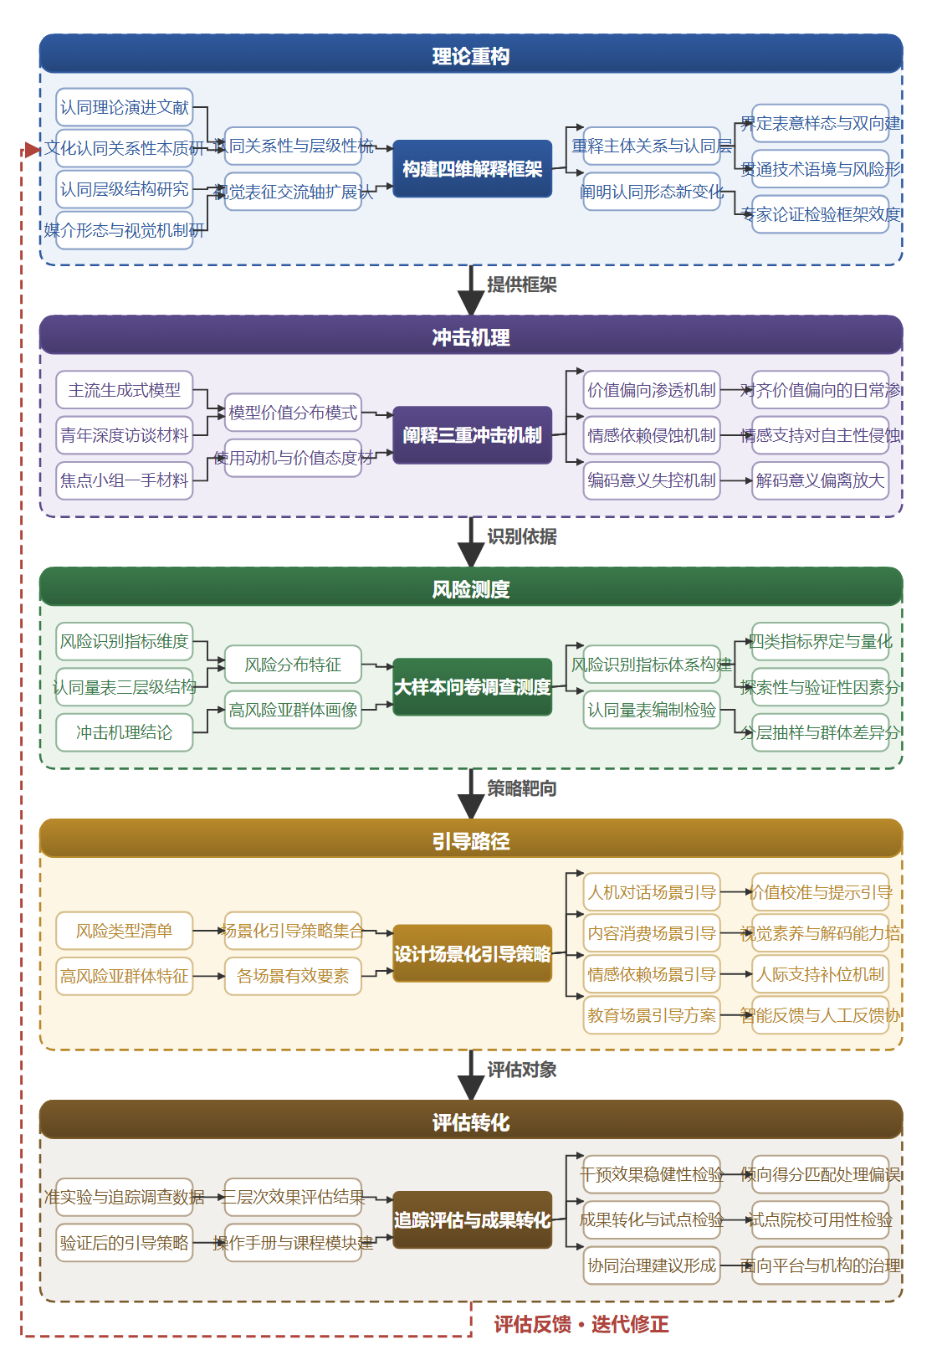

（二）重点与难点
重点一：构建贯通技术语境、认同机制与风险形态的一体化分析框架，把生成式人工智能的价值偏向、情感依赖与编码偏离统一纳入认同机制解释。
重点二：编制信效度合格的青年主流价值观认同量表，并以准实验设计检验分场景引导路径的实际效果。
难点一：青年主流价值观认同的核心因变量缺乏成熟测度工具，且认同水平受家庭、学校、媒介等多重因素混杂影响，量表开发与净效应识别难度大。应对：以心理计量流程开发量表并进行多轮信效度检验，同时采用准实验设计与倾向得分匹配相结合的方法控制混杂、识别干预净效应。
难点二：大模型价值偏向的探针测试结果与青年真实使用场景中的价值影响之间存在情境落差，实验室式的模型评估难以直接推断日常人机交互中的渗透机制。应对：将模型价值观测试与青年真实使用日志式访谈、场景化对话实验相结合，在贴近日常使用的情境中检验价值偏向的传递链条。
（三）整体框架
1. 生成式人工智能语境下青年主流价值观认同的内涵重释与框架重构是什么。研究内容：在认同的关系性与层级性基础上，重新界定图像生产自动化、人机交互日常化条件下主流价值观认同的主体关系、认同层级与表意样态，阐明从话语认同到视觉认同再到人机协同情境中认同形态的新变化，把视觉表征的交流轴扩展为青年与智能系统之间的双向建构关系，提出贯通技术语境、认同机制与风险形态的分析框架。拟采用方法与数据：概念分析与哲学阐释相结合，梳理认同理论的历史演进逻辑，以理论建模方式构建包含技术条件、认同主体、认同对象与风险变量四个维度的解释框架，并通过专家论证对框架的内部逻辑与外部效度进行检验。
2. 生成式人工智能为何以及如何冲击青年主流价值观认同。研究内容：从三个层面阐释冲击机制，一是大模型对齐过程中内嵌的价值偏向经由日常问答与内容生成向青年渗透；二是青年将智能系统用作情感支持而产生的情感依赖对价值判断自主性的侵蚀；三是视觉编码与解码环节的意义偏离在智能生成内容中被放大，导致主流价值观传播的编码意义失控。拟采用方法与数据：运用大模型价值取向测量工具，对主流生成式模型进行多轮次价值观探针测试，刻画其价值分布模式；结合青年群体的深度访谈与焦点小组访谈，获取使用动机、依赖程度与价值态度的一手材料，归纳冲击发生的条件与路径。
3. 青年主流价值观认同的风险如何被系统识别与测度。研究内容：构建风险识别指标体系，涵盖价值偏向暴露度、情感依赖强度、认同弱化程度与行为偏离倾向四类指标；在此基础上编制青年主流价值观认同量表，覆盖认知接受、情感认同、行为践行三个层级，经探索性与验证性因素分析确立量表结构；开展面向在校青年的大样本问卷调查，测度风险的分布特征、群体差异与关键影响因素，绘制风险画像。拟采用方法与数据：量表开发遵循经典与当代心理计量流程，问卷调查采取分层抽样，覆盖不同地区、学历层次与学科背景的青年群体，并辅以潜在剖面分析识别高风险亚群体。
4. 面向青年群体的主流价值观认同引导路径如何构建。研究内容：针对识别出的风险类型与高风险亚群体特征，设计场景化的引导策略，包括人机对话场景中的价值校准与提示引导、智能内容消费场景中的视觉素养与解码能力培育、情感依赖场景中的人际支持补位机制，以及教育场景中智能反馈与人工反馈协同运用的引导方案。拟采用方法与数据：采取干预研究思路，在学校场景中开展准实验设计，设置不同引导方式的实验组与对照组，进行前后测比较，检验各类引导方式对认同水平的提升效果及其在场景间的差异，筛选有效要素并形成分场景、分群体的引导策略工具箱。
5. 引导路径的效果如何评估、成果如何转化与保障。研究内容：构建包含即时效果、持续效果与迁移效果三层次的效果评估指标体系，对干预效果进行追踪评估与稳健性检验；将经过验证的引导策略转化为面向高校思想政治教育工作的操作手册与课程模块建议；研究伦理与数据安全保障安排，明确人工智能使用知情同意、青年数据脱敏与模型输出的伦理审查要求；提出面向内容生产者、平台与教育机构的协同治理建议。拟采用方法与数据：追踪调查与准实验数据再分析相结合，运用倾向得分匹配等方法处理选择性偏误，通过政策文本比较形成治理建议，并在试点院校检验操作手册的可用性。
（四）研究计划
第1阶段：收集整理国内外文献与政策文本，开展青年使用生成式人工智能的预调研，制定研究计划，构建贯通技术语境、认同机制与风险形态的分析框架。
第2阶段：完成认同内涵重释与理论框架建模，开展模型价值观探针测试与青年访谈，撰写并发表论文《价值偏向如何渗透：生成式人工智能冲击青年主流价值观认同的机制分析》。
第3阶段：编制青年主流价值观认同量表并完成信效度检验，实施大样本问卷调查，识别风险类型与高风险亚群体，撰写并发表论文《青年主流价值观认同的量表开发与风险画像研究》。
第4阶段：设计分场景引导方案并开展准实验干预，进行前后测与追踪评估，撰写并发表论文《何种引导在何种场景有效：生成式人工智能语境下青年价值观引导的准实验研究》。
第5阶段：构建三层次效果评估体系并完成稳健性检验，转化操作手册与治理建议，在试点院校检验可用性。
第6阶段：整合各阶段成果，撰写研究报告《生成式人工智能冲击下青年主流价值观认同的风险与引导研究》，提交鉴定并申请结项。
（五）可行性分析
研究思路与方法切实可行。研究设计遵循“是什么—为什么—怎么办—如何评估”的递进逻辑：先厘清生成式人工智能语境下青年主流价值观认同的内涵结构与现实状况，再探明价值偏向渗透认同的机制与风险形态，进而分场景设计引导方案并开展干预，最终以三层次效果评估体系检验成效。识别风险需以认同内涵重释为前提，设计引导需以风险画像为依据，评估干预需以量表测量为工具，各环节环环相扣、层层推进。所涉方法均有成熟范式可循：模型价值观探针测试可依托公开开源模型实施，访谈与问卷调查可在高校样本框内完成，准实验干预与追踪评估可在试点院校组织中开展，数据来源现实可得，技术门槛与经费需求处于可控范围。
课题组具备完成本课题的研究基础。团队成员长期从事马克思主义理论教学与研究，系统接受过马克思主义基本原理、思想政治教育与实证研究方法的专业训练，对价值观教育、意识形态建设等领域的经典文献与前沿动态有持续跟踪，已围绕技术变革与青年思想引领问题做了较为充分的文献梳理与概念准备。课题组熟悉量化测量、质性访谈与准实验设计等方法的操作规范，具备把理论分析与实证检验结合起来处理本课题核心问题的学科素养，能够胜任认同机制建模、量表开发与干预评估等研究任务。
研究条件保障充分。六个阶段按“文献与框架—机制与建模—测量与画像—干预与评估—转化与检验—整合与结项”的时序展开，任务边界清晰、周期安排均衡，与论文写作和成果产出节点相互匹配，时间进度合理可行。文献与政策文本可通过图书馆数据库、政府公开渠道稳定获取，青年样本可依托课题组成员所在院校的教学与学工渠道组织调查和访谈，试点院校的合作意向为干预实施与操作手册检验提供了落地场景。课题组拥有专门的研讨场所与计算设备，写作条件齐备，能够保障各阶段任务按计划完成并如期形成结项成果。
四、[创新之处]（此处有意多写了几个创新之处供您选择）
1. 在研究视角上，将认同理论从传统媒介与全球化语境推进到图像生产自动化、人机交互日常化的生成式人工智能语境，重构主流价值观认同的内涵与分析框架，贯通价值偏向、情感依赖与认同弱化三条研究脉络，为回答冲击机制问题提供统一的理论基座。
2. 在核心因变量设定上，突破既有实证以心理健康、学业表现与可用性评估为主的变量错位，首次以主流价值观认同为系统测度的核心因变量，围绕价值偏向暴露度、情感依赖强度、认同弱化程度与行为偏离倾向构建风险识别指标体系，使风险识别获得可操作的量化依据。
3. 在研究设计上，将风险识别与引导路径贯通为识别—干预—评估的完整链条，针对高风险亚群体设计人机对话价值校准、提示引导等场景化策略，弥合已有研究风险描述与策略设计之间的断层，直接回答何种引导方式在何种场景下有效。
4. 在因果识别方法上，引入包含即时、持续与迁移三层次的效果评估体系，对干预效果进行追踪评估与稳健性检验，克服既有研究因果识别手段薄弱的局限，为引导路径的有效性提供严格的经验证据。
5. 在研究对象上聚焦生成式人工智能深度使用情境下的青年群体，将日常问答、智能反馈等人机交互场景纳入考察，捕捉价值渗透与情感依赖的微观发生过程，拓展了主流价值观认同研究的现实场景边界。
6. 在成果转化上，将经过验证的引导策略沉淀为可推广的实施方案与保障机制，服务于智能技术治理与青年思想政治教育实践，实现理论研究向政策工具与教育场景的应用延伸。
五、[预期成果]
最终成果为研究报告《生成式人工智能冲击下青年主流价值观认同的风险与引导研究》，系统揭示生成式人工智能冲击下青年主流价值观认同的风险生成机理与引导路径。阶段性成果包括：拟发表论文3篇，分别对应生成式人工智能的价值传播特征、青年价值观认同的风险识别、主流价值观认同的引导机制三类子问题方向；同时形成政策建议稿1至2份，为相关部门开展青年网络意识形态工作提供决策参考。
六、[参考文献]
[1] 邓依晴, 程广云. "看"与"被看":数字时代主流价值观认同的视觉关系互构及其实践[J]. 思想理论教育, 2026, 82-89.
[2] 邓依晴, 程广云. 编码·媒介·解码:数字时代主流价值观认同的视觉机制研究[J]. 思想战线, 2026, 52(2):55-64.
[3] 邓依晴, 程广云. 从"语言"到"图像"——主流价值观认同的视觉机制与文化反思[J]. 广东社会科学, 2023, 68-77.
[4] 韩震. 论国家认同、民族认同及文化认同——一种基于历史哲学的分析与思考[J]. 北京师范大学学报(社会科学版), 2010, 106-113.
[5] 崔新建. 文化认同及其根源[J]. 北京师范大学学报(社会科学版), 2004, 102-104.
[6] Kamilla Bonnesen, Amanda Krygsman, Sarah Hobson. Affective Generative Artificial Intelligence Use and Youth Mental Health[J]. JAMA Pediatrics, 2026.
[7] Dorit Hadar-Shoval, Kfir Asraf, Yonathan Mizrachi. Assessing the Alignment of Large Language Models With Human Values for Mental Health Integration: Cross-Sectional Study Using Schwartz’s Theory of Basic Values[J]. JMIR Mental Health, 2024, 11.
[8] Fan Ouyang, Mingyue Guo, Ning Zhang. Comparing the Effects of Instructor Manual Feedback and ChatGPT Intelligent Feedback on Collaborative Programming in China's Higher Education[J]. IEEE Transactions on Learning Technologies, 2024, 17:2173-2185.
[9] Manuel Cossio, Ramiro Eugenio Gilardino. PT21 Can Generative AI Deliver Patient-Friendly Summaries? A Case Study Using NICE Guidance for Spinal Muscular Atrophy[J]. Value in Health, 2025, 28(12).
[10] Anthemis Raptopoulou. ChatGPT in Higher Education: Supporting Academic Literacy Through ChatGPT‐Based Activities[J]. European Journal of Education, 2025, 60(2).

